Dokuzuncu Bölüm

**İleri Model Teknikleri**

# Django ORM Kullanarak Karmaşık Sorgular

Django'nun Nesne İlişkisel Eşlemesi (ORM) geliştiriciler için çok önemli bir değerdir ve veritabanı işlemlerini SQL yerine Python ile yürütmelerini sağlar. Bu üst düzey soyutlama, birden fazla birleştirme, koşul veya toplama içeren karmaşık veritabanı sorgularını basitleştirir. Bu kılavuz, Django ORM'deki gelişmiş sorgulama tekniklerini inceleyerek, uygulama geliştirmede karmaşık veri alma görevlerinin verimli bir şekilde nasıl ele alınacağına dair içgörüler sağlar.

## Django ORM Yeteneklerini Keşfetme

Django ORM, veritabanı etkileşimlerini Python koduna dönüştürerek PostgreSQL, MySQL, SQLite ve Oracle gibi farklı veritabanlarında işlemleri kolaylaştırır. Bir veritabanı alanını temsil eden sınıfın her bir niteliği ile veritabanı yapısını tanımlayan Python sınıfları olan modeller etrafında merkezileşir.

## Karmaşık Sorgular Hazırlama

Django ORM, karmaşık sorgular oluşturmak için **filter()**, **exclude()**, **annotate(**) ve **aggregate()** gibi çeşitli yöntemler sunar. Bunlar, ayrıntılı ve verimli sorgular yürütmek için bir araya getirilebilir.

## Filtreleri ve Dışlamaları Uygulama

**filter()** ve **exclude()** ile geliştiriciler sorgu sonuçlarını daraltmak veya

genişletmek için belirli koşullar belirleyebilir:

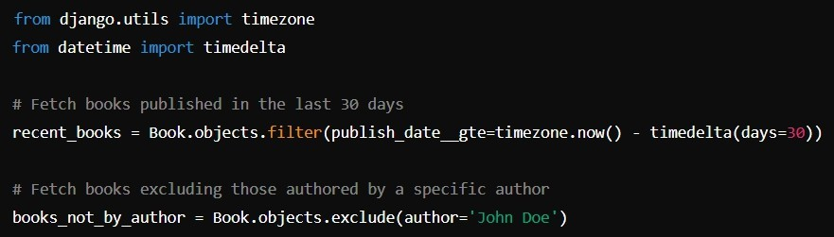

## Birleştirmelerin Uygulanması

Django ORM, ilgili alanları belirtmek için çift alt çizgi kullanarak SQL birleştirmelerini otomatik olarak kolaylaştırır ve ilişkileri içeren karmaşık sorguları basitleştirir:

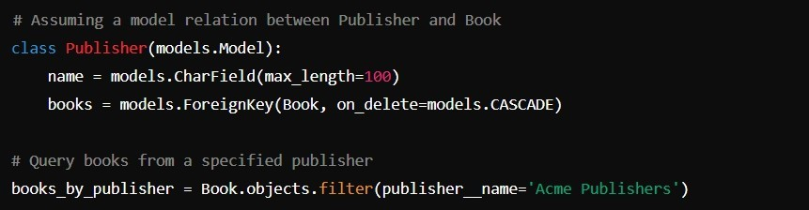

## Birleştirmelerden Yararlanma

Django ORM'nin **aggregate()** fonksiyonu ortalama, toplam, sayı ve minimum gibi özetleri hesaplamak için kullanılır:

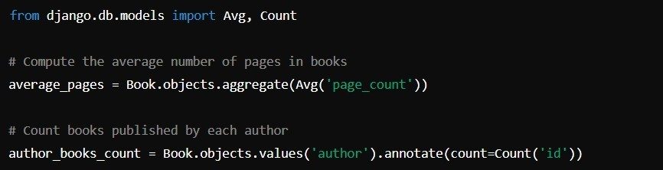

## Gelişmiş Sorgu Özellikleri

Django ORM, daha da karmaşık veri manipülasyonlarına izin veren alt sorgular ve ifadeler içeren karmaşık sorguları destekler.

## Alt Sorgulardan Yararlanma

Alt sorgular, başka bir sorgudaki koşullara göre filtreleme yapılmasını sağlar:

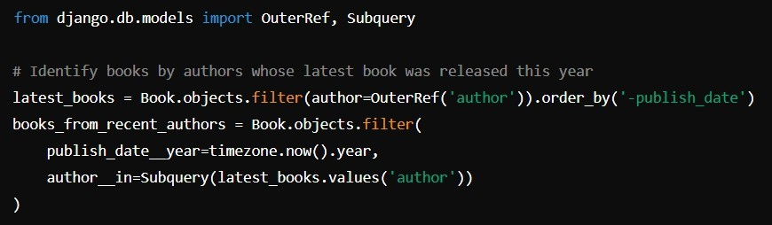

## Django ORM En İyi Uygulamaları

**Sonuç**

1. **Sorgu Optimizasyonu**: **select_related** ve **prefetch_related** kullanın

Sorgu performansını optimize etmek ve veritabanı isabetlerini en aza indirmek için.

1. **Güvenlik Önlemleri**: SQL enjeksiyonu gibi güvenlik tehditlerine karşı yerleşik korumalardan yararlanmak için ham SQL yerine Django ORM tekniklerini tercih edin.
2. **Sorguların Profilini Çıkarma**: Django ORM'nin ürettiği gerçek SQL sorgularını (Django Debug Toolbar gibi araçları kullanarak) düzenli olarak inceleyerek verimliliklerini ve veritabanı performansı üzerindeki etkilerini değerlendirin.

Django ORM, geliştiricilere veritabanı işlemlerini gerçekleştirmeleri için güçlü bir paket sunarak karmaşık sorguların verimli bir şekilde yürütülmesini sağlar. Bu gelişmiş sorgulama tekniklerinde uzmanlaşarak ve önerilen en iyi uygulamalara bağlı kalarak, geliştiriciler sağlam, güvenli ve yüksek performanslı web uygulamaları oluşturmak için Django ORM'den yararlanabilirler. Django ORM ile karmaşık veritabanı işlemlerini yönetme yeterliliği, yalnızca arka uç geliştirmeyi kolaylaştırmakla kalmaz, aynı zamanda uygulamaların genel işlevselliğini ve sürdürülebilirliğini de geliştirir.

# Verileri Özetlemek için Toplamaları Kullanma

Toplama, veri işlemede çok önemli bir tekniktir ve kapsamlı verileri anlamlı, basitleştirilmiş özetler halinde yoğunlaştırmak için çok önemlidir. Bu süreç, veri analizi ve veritabanı yönetiminin ayrılmaz bir parçasıdır ve kısa raporların ve anlayışlı özetlerin üretilmesine yardımcı olur. Bu tartışma, Python Pandas kütüphanesindeki SQL uygulamalarına ve uygulamalarına vurgu yaparak toplamanın nüanslarını inceleyecektir.

## Birleştirmelerin Temelleri

Toplamalar, birden fazla girdi değerini tek bir özetlenmiş çıktıya dönüştüren işlemlerdir. Yaygın toplama türleri şunları içerir:

 **Toplam**: Bir veri kümesindeki sayısal bir alandan değerleri toplama.

 **Ortalama**: Merkezi değerin hesaplanması.

 **Sayım**: Bir veri kümesindeki öğe sayısını belirleme.

 **Maks/Min**: Sırasıyla en yüksek ve en düşük değerleri tanımlar.

Bu işlemler, hangi eylemlerin gerçekleştiğini açıklığa kavuşturmak veya miktarları belirlemek için verileri özetlemeyi amaçlayan tanımlayıcı analitikte çok önemlidir.

## SQL'de Toplamaların Uygulanması

İlişkisel veritabanı yönetimi için standart dil olan SQL, verileri bağımsız toplama için gruplara ayırmak üzere genellikle **GROUP BY** cümlesiylebirlikte kullanılan toplamaları gerçekleştirmek için çeşitli işlevler sağlar.

## SQL'de örnek

**Tarih**, **bölge** ve **tutar** sütunlarını içeren bir **satış** tablosu verildiğinde, bölge

başına toplam satışların hesaplanması şu şekilde gerçekleştirilebilir:

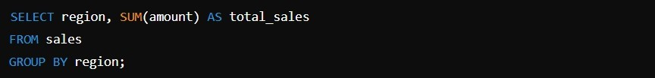

Bu komut, satış verilerini bölgelere göre gruplandırır ve her grup için satışların toplamını hesaplar.

## Pandas ile Python Agregasyonları

Python'da Pandas kütüphanesi veri manipülasyonunu basitleştirerek çok yönlü, iki boyutlu bir veri formatı olan DataFrame yapısı aracılığıyla doğrudan veri toplamaya olanak tanır.

## Bir DataFrame'i Başlatma

Başlamak için Pandas'ı içe aktarın ve bir DataFrame oluşturun:

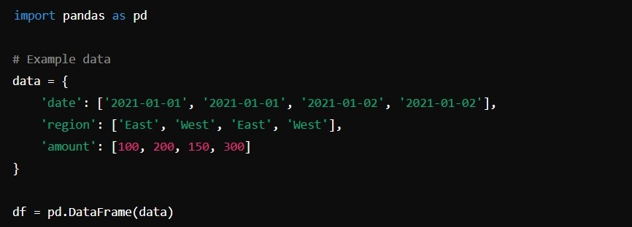

## Pandas'ta Toplama

SQL örneğine benzer şekilde Pandas'ta verileri bölgeye göre toplamak için şunu kullanırsınız:



Bu komut, SQL'de yapılan toplamayı yankılayarak her bölge için tutarların toplamını hesaplar.

## Gelişmiş Birleştirme Senaryoları

Toplamalar karmaşık olabilir ve kümülatif toplamlar, hareketli ortalamalar veya

hiyerarşik toplamalar gibi belirli analitik ihtiyaçlara cevap verebilir.

## SQL Pencere İşlevleri

SQL'de pencere fonksiyonları, geçerli satırla ilgili satırlar arasında hesaplamalara izin verir

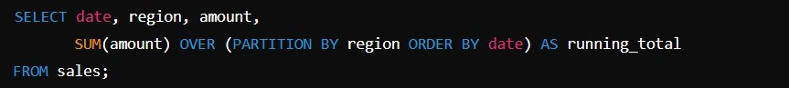

Bu fonksiyon, tarihe göre sıralanmış olarak bölgeye göre satışların devam eden toplamını

hesaplar.

## Pandas'ta Pencere İşlevleri

Pandas, kümülatif toplamalar için yararlı olan **cumsum()** gibi yöntemler

aracılığıyla benzer işlemleri de destekler:



## Birleştirme için En İyi Uygulamalar

**Sonuç**

1. **Verilerinizi tanıyın**: Toplama tekniklerini uygulamadan önce veri setinizi kapsamlı bir şekilde anlamak çok önemlidir.
2. **Stratejik gruplama**: Doğru gruplama kriterlerinin seçilmesi anlamlı

bir toplama işlemi için çok önemlidir.

1. **Performansla ilgili hususlar**: Toplamalar, özellikle büyük veri kümelerinde yoğun kaynak kullanımı gerektirebilir. Sorgu performansını optimize etmek önemlidir.
2. **Doğruluk kontrolleri**: Özellikle karmaşık hesaplamalarla uğraşırken,

toplama işlemlerinizin sonuçlarını her zaman doğrulayın.

Toplamalar, veri analizinde güçlü bir araçtır ve analistlerin kapsamlı veri kümelerini etkili bir şekilde eyleme dönüştürülebilir içgörülere özetlemesine olanak tanır. İster SQL ister Python'daki Pandas aracılığıyla olsun, bu toplama tekniklerinde uzmanlaşmak

sağlam veri analizi için bir temel oluşturarak çeşitli iş senaryolarında daha bilinçli karar verme ve stratejik içgörüler sağlar.

# Django'da Sinyaller

Django sinyalleri, bir abone-yayıncı gönderim mekanizması aracılığıyla bir Django uygulaması içindeki bileşenler arasındaki iletişimi kolaylaştırır. Bu sistem, geliştiricilerin uygulamanın çeşitli bileşenlerinin birbirlerine doğrudan bağımlı olmadan etkileşime girebildiği gevşek bağlı mimariler oluşturmasına olanak tanır. Bu makale Django sinyallerinin nüanslarını, önemini, uygulamasını ve en iyi uygulamalarını pratik kod örnekleriyle tamamlayarak incelemektedir.

## Django Sinyallerine Giriş

Django sinyalleri, uygulamanın diğer bölümlerine (alıcılar) bir şeyin gerçekleştiğini bildirmek için olay kaynakları (göndericiler) tarafından sinyallerin gönderildiği olay odaklı programlama yaklaşımının bir parçasıdır. Bu kurulum, temiz kod ayrımının korunmasına yardımcı olur ve uygulama modülerliğini geliştirir.

## Django Sinyallerinin Temel Unsurları

 **Sinyal**: Belirli olaylar meydana geldiğinde alıcılara uyarılar gönderen bir bildirimci.

 **Gönderici**: Sinyali tetikleyen bileşen, genellikle bir model veya bir Django alt sistemi.

 **Alıcı**: Sinyale yanıt veren, bir sinyal alındığında gerekli eylemleri

gerçekleştiren bir çağrılabilir.

## Django Tarafından Sağlanan Standart Sinyaller

Django sağlar a aralık . önceden tanımlanmış sinyalleri o adres tipik uygulama ihtiyaçları:

 **django.db.models.signals.pre_save** ve **django.db.models.signals.post_save**: Bir modelin kaydetme işlemi tamamlanmadan önce veya tamamlandıktan sonra ateşlenir.

 django.db.models.signals.pre_delete ve django.db.models.signals.post_delete: Bir modelin silme işleminden önce veya sonra tetiklenir.

 django.core.signals.request_started ve django.core.signals.request_finished: Bir HTTP isteğinin başında ve sonunda yayılır.

## Django Sinyallerinin Uygulanması ve Bağlanması

Sinyallerin gücünden yararlanmak için sinyal olaylarını dinleyen ve bunlara tepki veren sinyal alıcıları kurmanız gerekir.

## Dekoratörlerle Alıcı Tanımlama ve Bağlama

Alıcılar genellikle kayıtlı oldukları olayları işleyen işlevler veya yöntemlerdir. Django'nun alıcı dekoratörünü kullanarak bir alıcının nasıl tanımlanacağı ve bağlanacağı aşağıda açıklanmıştır:

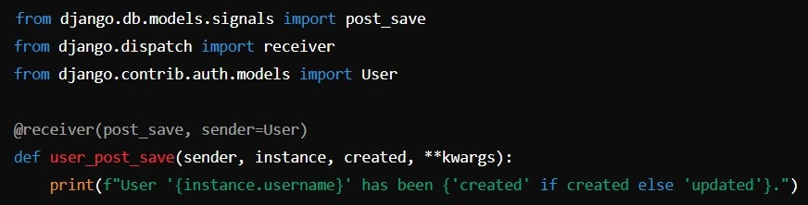

Bu alıcı, bir Kullanıcı örneği her kaydedildiğinde, bunun yeni bir örnek mi yoksa bir güncelleme mi olduğunu belirten bir mesaj kaydeder.

## Alıcıları Manuel Olarak Bağlama

Alternatif olarak, alıcılar **connect()** kullanılarak manuel olarak da bağlanabilir

yöntemini bir sinyal üzerinde kullanır:

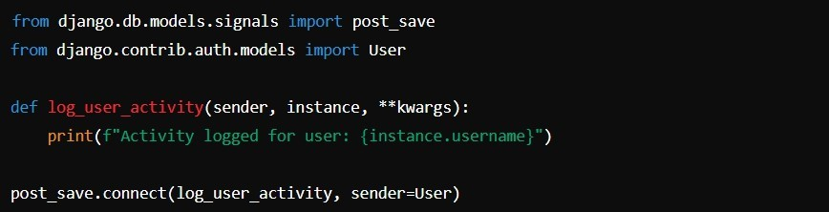

## Django Sinyallerini Kullanırken Önerilen Uygulamalar

**Sonuç**

1. **Seçici Kullanım**: Uygulama akışında netlik ve sadeliği korumak için sinyalleri mantıklı bir şekilde kullanın.
2. **Alıcıları Optimize Edin**: Yanıt döngüsünün yavaşlamasını önlemek için alıcı işlevlerinin yalın olmasını ve hızlı bir şekilde yürütülmesini sağlayın.
3. **Boşluğu Sağlayın**: Alıcıları idempotent olacak şekilde tasarlayın; aynı işlem aynı koşullar altında birden çok kez yürütüldüğünde tutarlı sonuçlar vermelidir.
4. **Ayrıntılı Günlük Kaydı**: Hata ayıklama ve sinyal güdümlü eylemlerin davranışını izlemeye yardımcı olmak için alıcılar içinde ayrıntılı günlük kaydı uygulayın.

Django sinyalleri, farklı bileşenlerin olaylar ve eylemler hakkında etkili bir şekilde iletişim kurmasına olanak tanıyarak uygulamaların tepkiselliğini ve etkileşimini artırmak için güçlü bir yöntem sunar. Doğru şekilde uygulandığında sinyaller, Django projelerinin sürdürülebilirliğini ve ölçeklenebilirliğini önemli ölçüde artırarak geliştiricilerin karmaşık iş akışlarını verimli bir şekilde yönetmelerini sağlar. Geliştiriciler, sinyallerin stratejik kullanımını anlayarak ve en iyi uygulamalara bağlı kalarak uygulamalarını hem performans hem de mimari temizlik açısından optimize edebilirler.

# Pratik Örnekler: E-ticaret Ürün Kataloğu

Bir e-ticaret platformu için ürün kataloğu tasarlamak, sorunsuz bir kullanıcı deneyimi sağlamak için titiz bir planlama ve verimli veri yönetimi gerektirir. Bu kılavuz, MySQL veya PostgreSQL gibi sağlam ilişkisel veritabanlarını Django arka uç çerçevesi ile entegre ederek bir e-ticaret ürün kataloğunun geliştirilmesini inceleyecektir. Optimal bir veritabanı şeması oluşturma, RESTful API oluşturma ve kullanıcı dostu bir ön uç tasarlama detaylandırılacaktır.

## Veritabanı Şemasının Oluşturulması

Etkili bir veritabanı şeması, yüksek performanslı bir e-ticaret platformu için kritik öneme sahiptir, verilerini teşvik etmek normalleştirme fazlalıkları ortadan kaldırmak ve

veri bütünlüğünü geliştirir. Aşağıda çok yönlü bir ürün kataloğu için önerilen bir

yapı yer almaktadır:

## Önemli Veritabanı Tabloları

1. **Kategoriler**: Ürün sınıflandırmalarını yönetir.
2. **Ürünler**: Her ürün hakkında ayrıntılı bilgi depolar.
3. **Product_Images**: Her ürünün resimlerine bağlantıları yönetir.
4. **Product_Attributes**: Ürünler için boyut ve renk gibi çeşitli

özelliklerin kayıtlarını tutar.

## Örnek Veritabanı Şeması

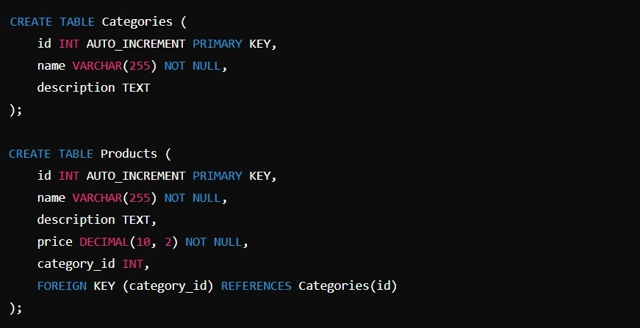

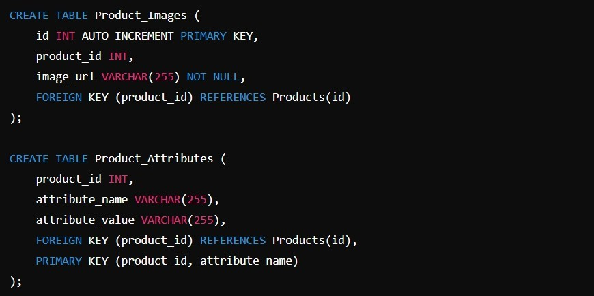

Bu şema, birincil ürün tablosunu aşırı yüklemeden ürün başına birden fazla görüntü ve çeşitli özniteliklere izin vererek ölçeklenebilir bir kataloğu desteklemek üzere tasarlanmıştır.

## RESTful API Oluşturma

Bir sonraki adım, ön uç uygulamalarının ürün verileriyle dinamik olarak etkileşime girmesini sağlayan bir RESTful API geliştirmektir. Django, Django REST Framework ile birlikte hızlı API geliştirme için güçlü araçlar sunar.

## Temel API Uç Noktaları

 **Ürünleri Listele**: Kategoriler veya nitelikler için potansiyel filtreler içeren bir ürün listesi alır.

 **Ürün Detayları**: Görüntüleri ve özellikleri de dahil olmak üzere belirli bir ürün hakkında ayrıntılı bilgi sağlar.

## Django API Görünüm Uygulaması

Ürünleri listeleyen bir Django görünümü için bu kurulumu düşünün:

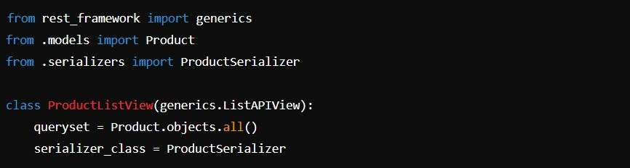

İşte ürün verileri için örnek bir serileştirici:

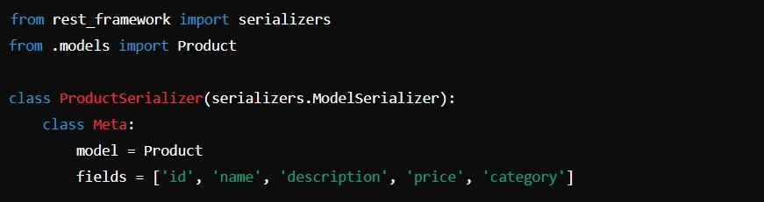

## Ön Uç Geliştirmede Dikkat Edilmesi Gerekenler

Sezgisel ve ilgi çekici bir ön uç şarttır. React veya Angular gibi JavaScript çerçeveleri dinamik ve duyarlı arayüzler oluşturmak için uygundur.

## Ürünleri Görüntülemek için Örnek React Bileşeni

Bir ürün listesini görüntülemek için basit bir React bileşeni şu şekilde yapılandırılabilir:

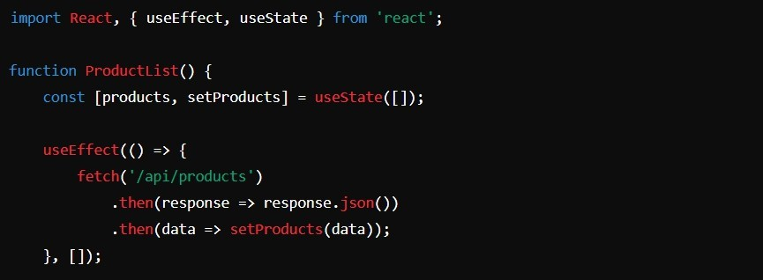

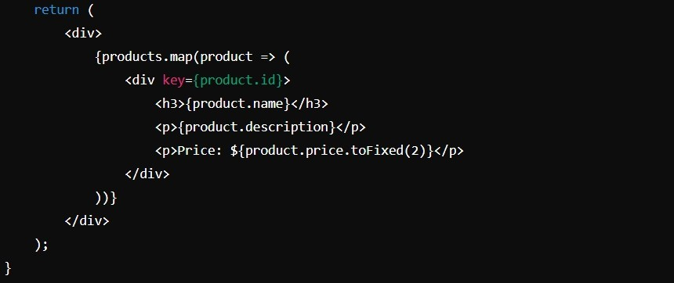

## En İyi Uygulamalar

1. **Önbelleğe almayı benimseyin**: Önbelleğe alma stratejilerini uygulamak, sık yapılan sorguların yanıt verme hızını önemli ölçüde artırabilir.
2. **SEO Optimizasyonu**: Ürün sayfalarının, potansiyel olarak sunucu tarafı oluşturma yoluyla arama motorları için optimize edildiğinden emin olun.
3. **Sağlam API Güvenliği**: Yetkisiz erişimi engellemek için güçlü kimlik doğrulama önlemleri uygulayarak API'yi etkili bir şekilde güvence altına alın.

## Sonuç

Bir e-ticaret web sitesi için ürün kataloğu oluşturmak, veritabanı şeması mimarisine, API geliştirmeye ve ön uç tasarımına dikkat etmeyi gerektirir. Geliştiriciler, gelişmiş çerçevelerden yararlanarak ve en iyi uygulamalara bağlı kalarak, yalnızca kullanıcı deneyimini geliştirmekle kalmayıp aynı zamanda işletmenin ölçeklenebilirliğini de destekleyen ölçeklenebilir, verimli ve kullanıcı dostu bir ürün kataloğu oluşturabilirler.